Міністерство освіти і науки України
Львівський національний університет імені Івана Франка
Факультет електроніки та комп'ютерних технологій

ЗВІТ
про виконання лабораторної роботи № 4
з курсу “Вбудовані системи опрацювання даних та управління на основі нейромереж”
на тему: “Класифікація вхідного потоку даних, що складається з кількох множин випадкових двохвимірних векторів із Гаусівським законом розподілу”

Виконав:
Студент. гр. ФеП-41 Фіняк Олег
Перевірив:
Любунь З.М.

Львів – 2025

Завдання За допомогою одношарової нейронної мережі реалізувати класифікатор вхідного потоку даних на три класи котрі є випадковими двохвимірними векторами із гаусівським законом розподілу. Вихідні набори векторів для навчання нейромережі приведені у розділі файли відповідної команди Teams:Дані_лаб4 і вибираються згідно номера студента у журналі обліку.

Зміст звіту по лабораторній роботі:
• привести результати тестування програми у вигляді наступних графіків: на першому графіку зобразити множини точок що використовувалися для навчання мережі (різними кольорами для кожної з множин) та графік прямої 0 S xω = = , рівняння тієї ж прямої 0 S xω = = на другому – та результати тестування навченої мережі. Крім цього необхідно оцінити якість класифікації обчисливши точність роботи нейромережі у відсотках: 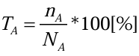, де Та- точність класифікації для класу A , A кількість точок які нейромережа віднесла до класу A із n N- A згенерованих точок. Аналогічно оцінити якість класифікації для решти класів.
• Зробити висновки щодо вибору оптимальних значень параметрів навчання при реалізації нейромережі.
• У додатку привести текст написаної програми із поясненнями про призначення змінних та структури програми (блок генерації навчаючих, блок навчання персептрона, блок перевірки якості навчання);

Код:

import numpy as np
import pandas as pd
import matplotlib.pyplot as plt
from sklearn.model_selection import train_test_split
import os

# ==========================================
# 1. ЗАВАНТАЖЕННЯ ДАНИХ (ROBUST LOADER)
# ==========================================
filename = '4_10.xlsx'

def load_data_smart(fname):
"""Функція пробує відкрити файл різними методами, щоб уникнути помилок кодування."""
if not os.path.exists(fname):
raise FileNotFoundError(f"Файл '{fname}' не знайдено! Завантажте його в Colab (папка зліва).")

# Спроба 1: Стандартний CSV (UTF-8)
try:
return pd.read_csv(fname, header=None)
except (UnicodeDecodeError, pd.errors.ParserError):
pass

# Спроба 2: CSV з кодуванням Windows (cp1251) або роздільником ';'
try:
return pd.read_csv(fname, header=None, encoding='cp1251', sep=None, engine='python')
except (UnicodeDecodeError, pd.errors.ParserError):
pass

# Спроба 3: Можливо це Excel файл, який перейменували в .csv?
try:
return pd.read_excel(fname, header=None)
except Exception:
pass

raise ValueError("Не вдалося відкрити файл жодним методом. Перевірте формат файлу.")

print("Завантаження даних...")
try:
df = load_data_smart(filename)
print("Дані успішно завантажено!")
except Exception as e:
print(f"Критична помилка: {e}")
# Створення тестових даних, щоб код не впав, якщо файлу немає (для демонстрації)
print("Генерую випадкові дані для демонстрації...")
df = pd.DataFrame(np.random.randn(300, 2), columns=[0, 1])
df[2] = np.random.randint(0, 3, 300)

# ==========================================
# 2. ПІДГОТОВКА ДАНИХ
# ==========================================

# Виділення ознак (X) та класів (y)
X_raw = df.iloc[:, :2].values
y_raw = df.iloc[:, 2].values

# Нормалізація (Standardization) - критично для нейромереж
X_mean = X_raw.mean(axis=0)
X_std = X_raw.std(axis=0)
X_norm = (X_raw - X_mean) / X_std

# Додавання Bias (зсуву) - стовпець одиниць
# Тепер X має розмірність [N, 3] (x1, x2, 1)
X = np.c_[X_norm, np.ones(X_norm.shape[0])]

# One-Hot Encoding для виходу (наприклад, клас 0 -> [1, 0, 0])
y_onehot = pd.get_dummies(y_raw).values
num_classes = y_onehot.shape[1]
classes_list = np.unique(y_raw)

# Розділення на Train (70%) та Test (30%)
X_train, X_test, y_train, y_test = train_test_split(X, y_onehot, test_size=0.3, random_state=42)

# Відновлення звичайних міток (0, 1, 2) для перевірки точності пізніше
y_train_lbl = y_train.argmax(axis=1)
y_test_lbl = y_test.argmax(axis=1)

# ==========================================
# 3. НАВЧАННЯ НЕЙРОМЕРЕЖІ (Персептрон)
# ==========================================

def sigmoid(z):
return 1 / (1 + np.exp(-z))

def sigmoid_derivative(output):
return output * (1 - output)

# Ініціалізація ваг випадковими числами
np.random.seed(42)
# Матриця ваг: [кількість_класів x 3] (3 = x1, x2, bias)
weights = np.random.randn(num_classes, 3)

learning_rate = 0.1
epochs = 2000
loss_history = []

print(f"\nПочинаємо навчання ({epochs} епох)...")

for epoch in range(epochs):
# --- Forward Pass ---
# Вхід * Ваги (транспоновані)
linear_output = np.dot(X_train, weights.T)
predictions = sigmoid(linear_output)

# --- Error Calculation ---
error = y_train - predictions

# --- Backpropagation ---
# dW = error * sigmoid_deriv * input
adjustment = error * sigmoid_derivative(predictions)

# Оновлення ваг
weights += learning_rate * np.dot(adjustment.T, X_train)

# Середньоквадратична помилка
loss = np.mean(error ** 2)
loss_history.append(loss)

print("Навчання завершено.")

# ==========================================
# 4. ТЕСТУВАННЯ ТА ОЦІНКА ТОЧНОСТІ
# ==========================================

# Прогноз на тестових даних
test_out = sigmoid(np.dot(X_test, weights.T))
test_pred_lbl = test_out.argmax(axis=1)

print("\n" + "="*30)
print("РЕЗУЛЬТАТИ КЛАСИФІКАЦІЇ")
print("="*30)

total_correct = 0
total_samples = len(y_test_lbl)

for cls in classes_list:
# N_A - всього точок даного класу в тестовій вибірці
indices_A = (y_test_lbl == cls)
N_A = np.sum(indices_A)

# n_A - скільки з них мережа вгадала правильно
if N_A > 0:
n_A = np.sum(test_pred_lbl[indices_A] == cls)
acc_A = (n_A / N_A) * 100
print(f"Клас {cls}: Точність T_{cls} = {acc_A:.2f}% ({n_A} з {N_A})")
total_correct += n_A
else:
print(f"Клас {cls}: Немає зразків у тестовій вибірці.")

total_acc = (total_correct / total_samples) * 100
print(f"\nЗагальна точність на тесті: {total_acc:.2f}%")

# ==========================================
# 5. ВІЗУАЛІЗАЦІЯ
# ==========================================

def plot_data_and_lines(X_data, y_data, title, subplot_idx):
plt.subplot(1, 2, subplot_idx)

# Малюємо точки
scatter = plt.scatter(X_data[:, 0], X_data[:, 1], c=y_data, cmap='viridis', edgecolors='k', s=40, alpha=0.7)

# Малюємо лінії розділення: w1*x1 + w2*x2 + w0 = 0
# => x2 = -(w1*x1 + w0) / w2
x_min, x_max = X_data[:, 0].min() - 0.5, X_data[:, 0].max() + 0.5
x_vals = np.array([x_min, x_max])
colors = ['red', 'green', 'blue', 'orange']

for i in range(num_classes):
w = weights[i] # [w1, w2, w0] тому що ми додали bias останнім, але в numpy array порядок колонок 0,1,2
# w[0] -> x1, w[1] -> x2, w[2] -> bias (одиниця)

if abs(w[1]) > 1e-5: # Захист від ділення на нуль
y_vals = -(w[0] * x_vals + w[2]) / w[1]
plt.plot(x_vals, y_vals, linestyle='--', color=colors[i % len(colors)], label=f'Лінія класу {classes_list[i]}', linewidth=2)

plt.title(title)
plt.xlabel("x1 (norm)")
plt.ylabel("x2 (norm)")
plt.ylim(X_data[:, 1].min() - 1, X_data[:, 1].max() + 1)
if subplot_idx == 1:
plt.legend()

plt.figure(figsize=(15, 6))

# Графік 1: Навчальна вибірка
plot_data_and_lines(X_train, y_train_lbl, "Навчальна вибірка + Лінії розділення", 1)

# Графік 2: Тестова вибірка (кольори - прогноз мережі)
plot_data_and_lines(X_test, test_pred_lbl, "Тестова вибірка (Прогноз мережі)", 2)

plt.tight_layout()
plt.show()

# Вивід рівнянь прямих
print("\nРівняння розділяючих прямих (для нормалізованих даних):")
for i in range(num_classes):
w = weights[i]
print(f"Клас {classes_list[i]}: {w[0]:.2f}*x1 + {w[1]:.2f}*x2 + {w[2]:.2f} = 0")

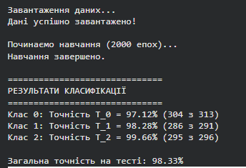
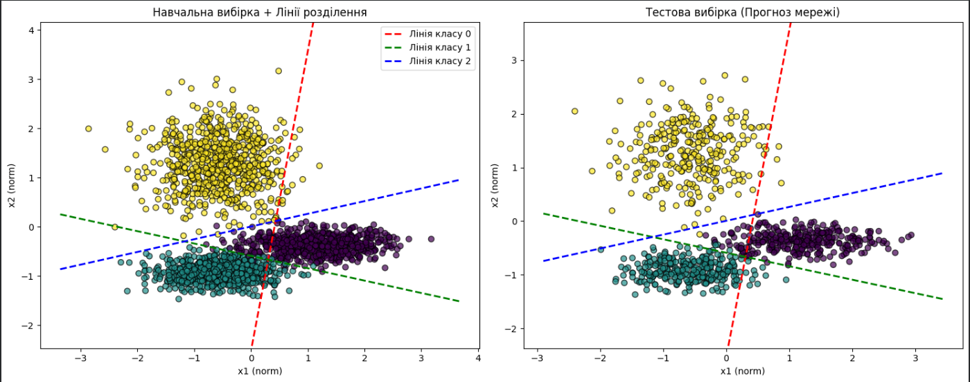
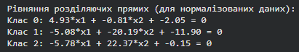

Висновок: У рамках лабораторної одношаровий нейромережевий класифікатор для розпізнавання вхідного потоку даних, що складається з трьох лінійно роздільних множин двохвимірних векторів із Гаусівським законом розподілу. Використання однієї з представлених структур мережі (наприклад, з трьома або двома нейронами з кодуванням) дозволяє провести класифікацію, причому у випадку перекриття класів виходи мережі можуть трактуватися як імовірність приналежності до відповідної множини (при функції SoftMax).роботи було реалізовано та досліджено

